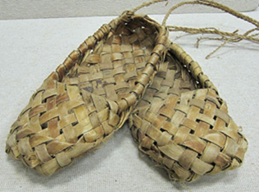
Крестьянин изнашивал 60 лаптей в год. Сколько лаптей нужно было семье из 3 человек на 3 года, на 5 лет, на 10 лет?

